**Развлечение «День знаний в детском саду»**

Цель:

* Познакомить детей с праздником «День Знаний»
* Развивать познавательный интерес, интерес к школе, книгам;
* Закреплять знания детей о школе, школьных принадлежностях;
* Привлекать к активному, разнообразному участию в празднике.
* Создать радостное настроение от встречи с садиком и началом учебных занятий

Д.лица: 1. Ведущий – Парамонова Ю.С

2. Карлесон – Золотарева Е.Ю

**Материалы:** Обруч, геометрические фигуры, 4 цветн. карандаша, два портфеля+учеб. принадлежности.

**Музыка:** мелодия «Чему учат в школе», вход Карлесона, музыка для подвижных игр.

**Ведущий:** Здравствуйте, дети! Собрались мы здесь все враз

На весёлый детский час.

Ребята, 1 сентября многие дети взяли – ручки, карандаши, книжки и тетради, положили их в портфели – и пошли в школу! Кто мне скажет, как же этот день называется?

Отв. Детей – День Знаний!

**Ведущий:** Правильно ребята! Праздник знаний – на дворе! Радостно всей детворе! Знаний не бывает мало!

Верно, дети, я сказала? (отв. детей)

А какой же праздник без стихов, поздравительных штрихов?

*(Дети читают стихи)*

Вот и осень к нам пришла,

Лень отбросить всем пора!

Нам учебный этот год

Знаний много принесёт!

Мы ,конечно, дошколята,

Но растём мы как маслята.

Ещё малость подрастём –

Вместе в школу все пойдём!

В школе дел, конечно, много

Но и здесь с бездельем строго:

Учимся писать, считать,

К школе будем много знать!

Вот пойдем мы в первый класс –

Рады будете за нас!

А пока что дошколята

Принимает детский сад.

Хотим мы многое узнать с начало сентября

Сегодня все нарядные по улицам и идут,

Все дети улыбаются, и все цветы несут.

Пусть на лето жаль немного –

Мы грустить не будем зря.

Здравствуй, к знаниям дорога!

Здравствуй праздник сентября!

**Ведущая:** Молодцы ребята! Первое сентября – День Знаний! В этот день все школьники приступают к занятиям. Наши выпускники – ваши друзья, сегодня уже первоклассники, и вы стали на год старше, окрепли, загорели. Подтянитесь, покажите, какие вы стали большие! (дети подтягиваются)

**Ведущий:** О какие вы большие!

А теперь давайте вспомним чему же учат в школе, споём песенку.

*(Исполняется песня «Чему учат в школе»)*

Ведущий: А сейчас предлагаю вам игру. Если вы согласны с тем, что я говорю, отвечаете: «Это я, это я, это все мои друзья»!

Ведущий: Кто пришел к нам в детский сад и с друзьями встрече рад? (Это я, это я, это все мои друзья)!

Ведущ. Кто проснулся утром рано и умылся сам под краном? (дети отвечают)

Ведущ. Кто открыл сегодня краски, Книжки новые, раскраски? (Ответы детей)

Ведущ. Кто с игрушками играл и на место их не убрал? (Ответы детей)

Ведущ. Кто сломал сегодня стул, в лужу девочку толкнул? (Ответы детей)

Ведущ. Кто мечтает подрасти, в школу поскорей пойти? (Ответы детей)

*(Забегает Карлсон и кричит во весь голос).*

С новым годом! С новым годом, друзья!

**Ведущий:**

Да ты что. Сегодня не Новый год, а новый учебный год – день знаний. Лето уже закончилось, наступила осень. А осень – это пора учебных занятий в школе и в детском саду.

**Карлесон:** Понятно…

**Ведущий:** Но мне кажется, что ты всё-таки что-то забыл.

**Карлесон:** Чего я забыл? Ничего я не забыл, штаны на месте, пропеллер тоже.

**Ведущий:** Ты забыл поздороваться!

**Карлесон:** А, поздороваться? Это мы сейчас! (здоровается с каждым ребёнком за руку) .

**Ведущий:**  Да не так, а по-другому.

**Карлесон:**  А, по-другому – сейчас (здоровается спиной к детям)

**Ведущий:**  Опять не так, нужно сказать «здравствуйте» всем

**Карлесон:**   Здравствуйте все!

**Ведущий:**

Наши ребята

Пока ходят в детский сад

На занятиях все лепят

И лошадок и зайчат

А ещё поют, танцуют

Цифры учат и рисуют.

А ты что умеешь?

**Карлесон:**   Хм, много чего: есть варенье, дразнить собак, пугать воров, грубить взрослым, мусорить на улице и дома, отбирать конфеты у малышей. Дальше перечислять или пока этому  будем учиться? Давайте все вместе повторяйте за мной как правильно мусорить (

**Ведущий:**  Что, ты!   Остановись! Ребята пришли в сад не этому учиться!

**Карлесон:** А разве можно чему-то другому научиться?

**Ведущий:** А сейчас они расскажут тебе, как они живут в детском саду.

**Реб.**

Много, много дней подряд летом и зимой

Мы ходили в детский сад, в детский сад родной.

Мы рано просыпаемся, опаздывать нельзя.

В саду нас дожидаются игрушки и друзья.

**Реб.**

Здесь нас учат одеваться, чистить зубы, умываться.

И шнурки завязывать, и стихи рассказывать.

**Реб.**

Среди нас бывают хвастунишки, плаксы, драчуны, трусишки.

Но друг друга мы всегда прощаем и упрёками не огорчаем.

**Реб.**

Наш любимый детский сад!

Он всегда нам очень рад!

Утром весело встречает,

Всех на завтрак приглашает,

На прогулку нас ведёт,

И танцует, и поёт…

**Реб.**

В первый класс нам рановато, но растём мы как маслята.

Нам лениться не годится, мы научимся учиться.

Вместе с нами наши куклы учат цифры, учат буквы

Ребята, давайте вместе с Карлесоном отправимся в увлекательное путешествие в Мир Знаний. Готовы? Тогда в путь! (Во время путешествия Карлесон пытается запутать детей в заданиях)

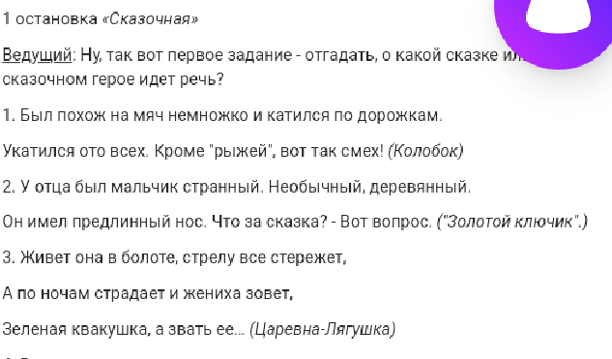

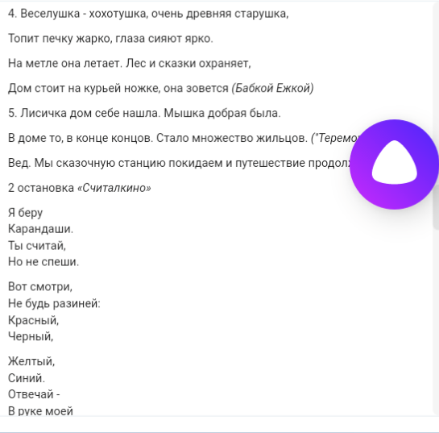

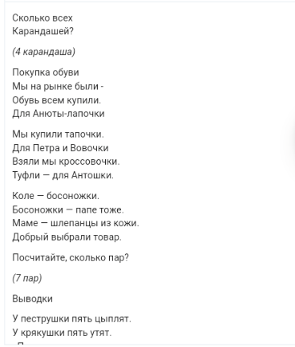

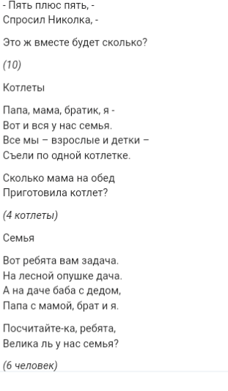

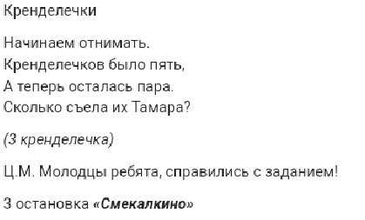

**Игра « Найди геометрическую фигуру»**

На полу, в большом обруче, лежат геометрические фигуры разных цветов. Детям дается задание: выбрать ту фигуру, которую загадает Карлсон, например, синий квадрат и т.д.

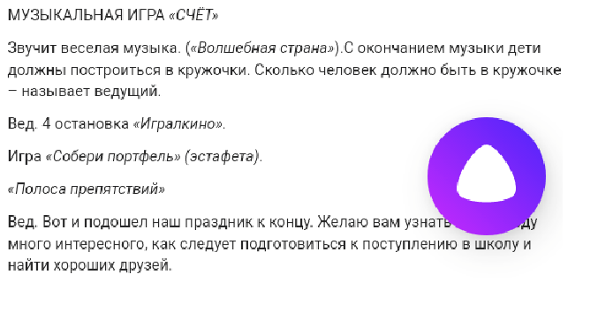

Молодцы ребята, а теперь давайте расскажем стихи!

**Реб.**

В школу нам пока что рано –

Заждались игрушки нас.

Мы игрушкам рады очень,

Словно видим в первый раз.

**Реб.**

В школу нам конечно рано.

Любим очень поиграть,

Но не терпится, поверьте,

Что-то новое узнать!

**Реб.**

Хоть нам в школу рановато,

Мы уже не малыши –

С багажом приличным знаний

Мы туда прийти должны.

**Реб.**

Мы пока что дошколята.

Дружно ходим в детский сад

Мастерим из пластилина

И лошадок, и зайчат.

**Реб.**

Мы немного буквы знаем.

Научились мы считать,

Мы по пальцам сосчитаем

Раз, два, три, четыре, пять!

**Реб.**

Мы играем и рисуем,

Песни весело поём.

Всех ребят и воспитателей

Поздравляем с сентябрём!

(После рассказа стихов дети садятся на стульчики)

**Ведущий:** Ну вот, Карлесон, ты узнал, чему учатся дети в детском саду

**Карлесон**: Да мне у вас очень понравилось. Можно я иногда буду прилетать к вам в гости.

**Ведущий:** Конечно, мы тебя будем с нетерпением ждать.

**Карлесон:**

Славно мы повеселились,

Ещё крепче подружились

Поплясали, поиграли

Все вокруг друзьями стали.

Я желаю вам в день знаний

Исполнения желаний! До свидания друзья!

*(Дети читают стихи)*

Вот и осень к нам пришла,

Лень отбросить всем пора!

Нам учебный этот год

Знаний много принесёт!

Мы ,конечно, дошколята,

Но растём мы как маслята.

Ещё малость подрастём –

Вместе в школу все пойдём!

В школе дел, конечно, много

Но и здесь с бездельем строго:

Учимся писать, считать,

К школе будем много знать!

Вот пойдем мы в первый класс –

Рады будете за нас!

А пока что дошколята

Принимает детский сад.

Хотим мы многое узнать с начало сентября

Сегодня все нарядные по улицам и идут,

Все дети улыбаются, и все цветы несут.

Пусть на лето жаль немного –

Мы грустить не будем зря.

Здравствуй, к знаниям дорога!

Здравствуй праздник сентября!

**Реб.**

Много, много дней подряд летом и зимой

Мы ходили в детский сад, в детский сад родной.

Мы рано просыпаемся, опаздывать нельзя.

В саду нас дожидаются игрушки и друзья.

**Реб.**

Здесь нас учат одеваться, чистить зубы, умываться.

И шнурки завязывать, и стихи рассказывать.

**Реб.**

Среди нас бывают хвастунишки, плаксы, драчуны, трусишки.

Но друг друга мы всегда прощаем и упрёками не огорчаем.

**Реб.**

Наш любимый детский сад!

Он всегда нам очень рад!

Утром весело встречает,

Всех на завтрак приглашает,

На прогулку нас ведёт,

И танцует, и поёт…

**Реб.**

В первый класс нам рановато, но растём мы как маслята.

Нам лениться не годится, мы научимся учиться.

Вместе с нами наши куклы учат цифры, учат буквы

**Реб.**

В школу нам пока что рано –

Заждались игрушки нас.

Мы игрушкам рады очень,

Словно видим в первый раз.

**Реб.**

В школу нам конечно рано.

Любим очень поиграть,

Но не терпится, поверьте,

Что-то новое узнать!

**Реб.**

Хоть нам в школу рановато,

Мы уже не малыши –

С багажом приличным знаний

Мы туда прийти должны.

**Реб.**

Мы пока что дошколята.

Дружно ходим в детский сад

Мастерим из пластилина

И лошадок, и зайчат.

**Реб.**

Мы немного буквы знаем.

Научились мы считать,

Мы по пальцам сосчитаем

Раз, два, три, четыре, пять!

**Реб.**

Мы играем и рисуем,

Песни весело поём.

Всех ребят и воспитателей

Поздравляем с сентябрём!